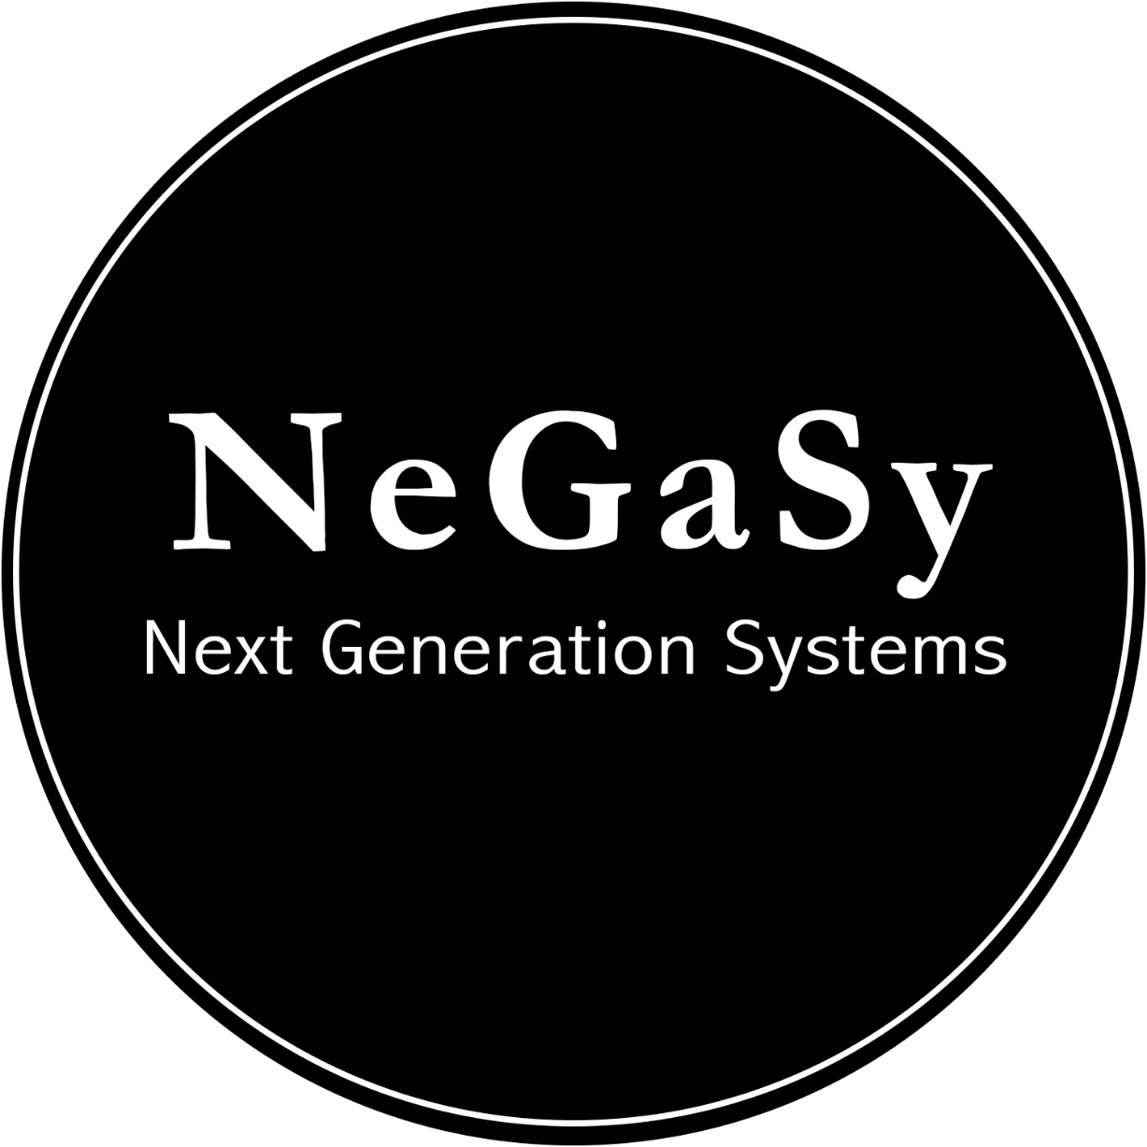

**INFORME DE AUDITORIA**

|  |
| --- |
| **Informe de Auditoria en Gestión de Calidad** |

|  |  |  |  |
| --- | --- | --- | --- |
| **Fecha de Realización de la Auditoria** | **10** | **08** | **2017** |
| DD | MM | AAAA |

|  |  |  |  |
| --- | --- | --- | --- |
| **Fecha de Entrega del Informe** | **18** | **08** | **2017** |
| DD | MM | AAA |

|  |  |
| --- | --- |
| **Procesos Auditados** | Administración Organizacional |
| Coordinación y Control de Recursos |
| Gestión de Desarrollo |
| Servicios al Cliente |
| Evaluación de Desempeño |

|  |  |
| --- | --- |
| **Responsables de los Procesos** | García Alcántara Yazmin |
| Coordinador de SGC |
| Ruíz Mejía Patricia |
| Director General |

|  |
| --- |
| **Equipo Auditor** |

|  |  |
| --- | --- |
| **Líder Auditor** | Claudio Daniel Garnica Mancilla |

|  |  |
| --- | --- |
| **Auditores Acompañantes** | Manuel Eduardo Silva Rivera |
| Juan Pablo Landaverde Neri |

**Objetivo de la Auditoría:**

Verificar si el SGC es conforme con las disposiciones planificadas y documentadas con base en los requisitos de la norma ISO 9001:2015 para la satisfacción y cumplimiento de procesos de calidad.

**Alcance de la Auditoría:**

La auditoría contempló a una muestra de los procesos del Sistema de Gestión de la Calidad, a citar: Administración Organizacional, Coordinación y Control de Recursos, Gestión de Desarrollo, Servicios al Cliente, Evaluación de Desempeño mismos se notificaron en el plan de la auditoria.

**Lista de Verificación**

**Objetivo y Campo de Aplicación**

Esta lista tiene el objetivo de conocer a detalle el Sistema de Calidad implementado por empresas oferentes, la cual será utilizada para la evaluación en los procesos que la empresa(s) lleve a cabo en su sistema de gestión de calidad.

La lista debe ser llenada completamente por los auditores que realicen la labor de auditar a la empresa oferente y debe ser capaz de demostrar con datos objetivos el cumplimiento de los requisitos.

Los códigos/siglas utilizados en el documento son los siguientes:

* + **NA:** No Aplica
  + **NO:** No Cumple
  + **PARCIAL:** Cumple Parcialmente
  + **SI:** Cumple y Hay Evidencias Objetivas
  + **SGC:** Sistema de Gestión de Calidad

NOTA: Cuando algún requisito no se pueda aplicar debido a la naturaleza de la organización y de su producto, éste puede considerarse para su exclusión y deberá ser considerado como NA.

|  |  |
| --- | --- |
| **LISTA DE VERIFICACIÓN** | |
| **Nombre de la Empresa:** Soft Create | |
| **Alcance:** Auditar de manera externa a la empresa Soft Create y verificar que cumpla con el SGC según la norma ISO:9001:2015 | |
| **Auditor:** Juan Pablo Landaverde Neri (NeGaSy) | **Fecha:** 10/08/2017 |

|  |  |  |  |  |  |  |
| --- | --- | --- | --- | --- | --- | --- |
| **#N** | **Requisitos** | **NA** | **NO** | **PA** | **SÍ** | **Comentario** |
| **4** | **Contexto de la organización** |  |  |  |  |  |
| **4.1** | **Comprender la organización y su contexto** |  |  |  |  |  |
| **1** | La organización debe determinar los problemas externos e internos, que son relevantes para su propósito y su dirección estratégica y que afectan su capacidad para lograr el resultado deseado (s) de su sistema de gestión de calidad. |  |  |  | X | Se cuenta con un manual de calidad, en el cual se explica la Gestión de la Calidad Total (TQM). |
| **2** | La organización debe actualizar dichas determinaciones cuando sea necesario. Al determinar cuestiones externas e internas pertinentes, la organización debe considerar los derivados de: |  |  |  | X | La Gestión de Calidad Total o TQM implementa una para el mejoramiento continuo de los resultados de cada área de actividad de la empresa y cada uno de los niveles funcionales. |
| a) cambios y tendencias que pueden tener un impacto en los objetivos de la organización; |  |  |  | X | El proceso de mejoramiento se orienta hacia la satisfacción completa del consumidor, teniendo en cuenta a el departamento de recursos humanos como el más importante |
| b) las relaciones con los y las percepciones y valores de las partes interesadas pertinentes; |  |  |  | X | El TQM depende de un pleno compromiso e involucramiento de la alta gerencia de la organización |
| c) las cuestiones de gobernanza, las prioridades estratégicas, políticas y compromisos internos; y |  |  |  | X | En las Políticas de Calidad de la empresa se ofrecen servicios que excedan los requerimientos de la sociedad además de nuestros clientes y que estos puedan competir con éxito en mercados cada vez más globalizados. |
| d) la disponibilidad de recursos y las prioridades y el cambio tecnológico. |  |  |  | X | Las Políticas de Calidad establecen que el software debe de estar adaptado a las necesidades del cliente.  Mantienen una filosofía de creatividad e innovación |
| **4.2** | **Comprensión de las necesidades y expectativas de las partes interesadas** |  |  |  |  |  |
| **3** | La organización debe determinar: |  |  |  | X | En la Gestión de la Calidad Total toma como más importante dentro de la organización al departamento de recursos Humanos, así se le da una mayor importancia |
| a) las partes interesadas que son relevantes para el sistema de gestión de la calidad, y |
| b) los requisitos de estas partes interesadas |
| **4** | La organización debe actualizar dichas determinaciones a fin de comprender y prever las necesidades o expectativas que afectan a los requisitos del cliente y la satisfacción del cliente. |  |  |  | X | Soft Create implementa un sistema de gestión de calidad adecuado a las actividades a implementar; teniendo en cuenta las políticas de calidad que ofrecen:   * Un Software adaptado a las necesidades de los clientes. * Se mantiene una filosofía de creatividad e innovación. * Se traba con un sistema gestión de calidad conforme a la ISO 9001:2015 |
| **5** | La organización debe tener en cuenta las siguientes partes interesadas pertinentes: |  |  |  |  |  |
| a) Los clientes directos; |  |  |  | X | En los servicios al cliente se cuenta con la solicitud de desarrollo de software, Satisfacción de los clientes al igual que la mejora continua que se establecen en los procedimientos SGC-FSC01, SGC-FSC02, SGC-FSC05 |
| b) los usuarios finales; |  |  |  | X |
| c) los proveedores, distribuidores, minoristas u otros involucrados en la cadena de suministro; | X |  |  |  | No realizan compras y nada que sea externo a la empresa |
| d) los reguladores; y | X |  |  |  |
| e) cualesquiera otras partes interesadas pertinentes. | X |  |  |  |
| **4.3** | **Determinación del alcance del sistema de gestión de la calidad** |  |  |  |  |  |
| **6** | La organización debe determinar los límites y aplicabilidad del sistema de gestión de la calidad para determinar su ámbito de aplicación. |  |  |  | X | En el Manual de Calidad se cuenta con un giro empresarial, misión, visión y las políticas genérale. |
| **10** | La organización debe establecer, implementar, mantener y mejorar continuamente un sistema de gestión de calidad, incluyendo los procesos necesarios y sus interacciones, de conformidad con los requisitos de esta Norma Internacional |  |  |  | X | En las políticas generales declaran y guían la dirección por la cual se definen los criterios y el marco de actuación que orientan nuestras acciones y que son de un obligatorio cumplimiento de todos los que pertenecen a la organización |
| **5** | **Liderazgo** |  |  |  |  |  |
| **13** | La alta dirección debe demostrar su liderazgo y compromiso con respecto al sistema de gestión de calidad por: |  |  |  | X | Se cuenta con las Políticas Generales y las Políticas de Calidad |
| a) garantizar que las políticas de calidad y objetivos de calidad se establecen para el sistema de gestión de calidad y son compatibles con la dirección estratégica de la organización; |  |  |  | X | Las Políticas de calidad ofrecen servicios que satisfagan o excedan los requerimientos de la sociedad, esto les permite competir con éxito en mercados cada vez más globalizados . |
| **14** | La alta dirección debe demostrar su liderazgo y compromiso con respecto a la orientación al cliente, asegurando que: |  |  |  | X | En las políticas de Privacidad se establecen los puntos que el cliente debe de conocer |
| a) los riesgos que pueden afectar a la conformidad de los bienes y servicios y la satisfacción del cliente son identificados y abordados; |  |  |  | X | En el punto 3 en la información solicitada; el cliente otorga el consentimiento libre y voluntario para proporcionar los datos requeridos por la empresa |
| **5.2** | **Política de Calidad** |  |  |  | X | Se cuenta con políticas de calidad que ofrece la empresa Soft Create que estas satisfagan o excedan los requerimientos de la sociedad y de sus clientes |

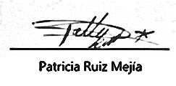

__________________________ ________________________ ___________________

**Juan Pablo Landaverde Neri Yazmin García Alcántara Patricia Ruíz Mejía**

Auditor Coordinador SGC Director General

|  |  |
| --- | --- |
| **LISTA DE VERIFICACIÓN** | |
| **Nombre de la Empresa:** Soft Create | |
| **Alcance:** Verificar los procedimientos de la empresa con el fin de certificar la calidad de acuerdo a la norma ISO:9000 2015 | |
| **Auditor:** ClaudioDaniel Garnica Mancilla (NeGaSy) | **Fecha:10/08/2017** |

|  |  |  |  |  |  |  |
| --- | --- | --- | --- | --- | --- | --- |
| **#N** | **Requisitos** | **NA** | **NO** | **PA** | **SÍ** | **Comentario** |
| **7** | **Soporte** |  |  |  |  |  |
| **7.1** | **Recursos** |  |  |  |  |  |
| **7.1.1** | **Generalidades** |  |  |  |  |  |
| **24** | La organización debe determinar y proporcionar los recursos necesarios para el establecimiento, implementación, mantenimiento y mejora continua del sistema de gestión de calidad. |  |  |  | X | Cumple con los requisitos en el procedimiento Administración organizacional y Evaluación de desempeño documentos: SGC-PAO01-IT01, SGC-FAO02 y SGC-FED05. |
| **25** | La organización debe tener en cuenta |  |  |  |  |  |
| a) ¿cuáles son los recursos internos existentes, las capacidades y limitaciones, y |  |  | X | Cumple con los requisitos en el procedimiento Coordinación y control de recursos, documentos: SGC-FCCR01-02 |
| b) que los bienes y servicios deben ser de origen externo. |  |  | X | Cumple con los requisitos en el procedimiento Coordinación y control de recursos, documentos: SGC-FCCR01-02 |
| **7.1.2 Infraestructura** | |  |  |  |  |  |
| **26** | La organización debe determinar, proporcionar y mantener la infraestructura necesaria para su funcionamiento y para asegurar la conformidad de los bienes y servicios y la satisfacción del cliente. |  |  |  |  |
| Nota: infraestructura puede incluir, |  |  | X | Cumple con los requisitos en el procedimiento Coordinación y control de recursos, documentos: SGC-FCCR01-02 |
| a) Los edificios y los servicios públicos asociados, |  |  | X | Cumple con los requisitos en el procedimiento Coordinación y control de recursos, documentos: SGC-FCCR01-02 |
| b) equipos, incluyendo hardware y software, y |  |  | X | Cumple con los requisitos en el procedimiento Coordinación y control de recursos, documentos: SGC-FCCR01-02 |
| c) Los sistemas de transporte, la comunicación y la información. |  |  | X | Cumple con los requisitos en el procedimiento Coordinación y control de recursos, documentos: SGC-FCCR01-02 |
| **7.1.3 Entorno del Proceso** | |  |  |  |  |  |
| **27** | La organización debe determinar, proporcionar y mantener el entorno necesario para sus operaciones de proceso y para asegurar la conformidad de los bienes y servicios y la satisfacción del cliente. |  |  | X | Cumple con los requisitos en el procedimiento Coordinación y control de recursos, documentos: SGC-FCCR01-02 |
| **7.1.5 Conocimiento** | |  |  |  |  |  |
| **30** | La organización debe determinar los conocimientos necesarios para el funcionamiento del sistema de gestión de la calidad y sus procesos y asegurar la conformidad de los bienes y servicios y la satisfacción del cliente. Se mantendrá Este conocimiento, protegido y puesto a disposición en caso necesario. |  |  |  | X | Cumple con los requisitos en el procedimiento Servicios al cliente, documentos: SGC-FSC01-05. |
| **31** | La organización debe tener en cuenta su actual base de conocimientos dónde abordar las cambiantes necesidades y tendencias, y determinar la forma de adquirir o acceder a los conocimientos adicionales que sean necesarios. (Véase también 6.3) |  |  |  | X | Cumple con los requisitos en el procedimiento Servicios al cliente, documentos: SGC-FSC01-05. |
| **7.2** | **Competencia** |  |  |  |  |  |
| **32** | La organización debe: |  |  |  |  |  |
| a) determinar la competencia necesaria de la persona (s) que hace el trabajo bajo su control que afecte a su rendimiento de calidad, y |  |  |  | X | Cumple con los requisitos en el procedimiento Coordinación y control de recursos, documentos: SGC-FCCR01 |
| b) asegurarse de que estas personas son competentes sobre la base de una educación adecuada, capacitación o experiencia; |  |  |  | X | Cumple con los requisitos en el procedimiento Coordinación y control de recursos, documentos: SGC-FCCR01 y 02 |
| c) en su caso, tomar las acciones para adquirir la competencia necesaria, y evaluar la eficacia de las acciones tomadas, y |  |  |  | X | Cumple con los requisitos en el procedimiento Coordinación y control de recursos, documentos: SGC-PCCR01 |
| d) retener la información documentada apropiada como evidencia de la competencia. |  |  |  | X | Cumple con los requisitos en el procedimiento Coordinación y control de recursos, documentos: SGC-PCCR01 y 02 |
| **7.3** | **Conciencia** |  |  |  |  |  |
| **33** | Las personas que realizan un trabajo bajo el control de la organización deben ser conscientes de: |  |  |  |  |  |
| a) la política de calidad, |  |  |  | X | Cumple con los requisitos en el procedimiento Admin. Organizacional, documentos: manual de políticas de calidad |
| b) los objetivos de calidad pertinentes, |  |  |  |  | Cumple con los requisitos en el procedimiento Admin. Organizacional Gestión de desarrollo, documentos: manual de políticas de calidad, SGC-PGD01. |
| c) su contribución a la eficacia del sistema de gestión de la calidad, incluyendo los beneficios de rendimiento de mejora de la calidad, y |  |  |  | X | Cumple con los requisitos en el procedimiento Gestión de desarrollo, documentos: SGC-PGD01. |
| d) las consecuencias de que no cumplan con los requisitos del sistema de gestión de calidad. |  |  |  | X | Cumple con los requisitos en el procedimiento Gestión de desarrollo, documentos: SGC-PSC03 |
| **7.4** | **Comunicación** |  |  |  |  |  |
| **34** | La organización debe determinar la necesidad de las comunicaciones internas y externas pertinentes para el sistema de gestión de calidad, incluyendo: |  |  |  |  |  |
| a) en lo que se comunicará, |  |  |  | X | Cumple con los requisitos en el procedimiento Comunicación Empresarial, documentos: SGC-PAO02. |
| b) cuando para comunicarse, y |  |  |  | X | Cumple con los requisitos en el procedimiento Comunicación Empresarial, documentos: SGC-PAO02. |
| c) con el que comunicarse. |  |  |  | X | Cumple con los requisitos en el procedimiento Comunicación Empresarial, documentos: SGC-PAO02. |
| **7.5** | **Información documentada** |  |  |  |  |  |
| **7.5.1** | **Generalidades** |  |  |  |  |  |
| **35** | Sistema de gestión de calidad de la organización debe incluir |  |  |  |  |  |
| a) la información documentada requerida por esta Norma Internacional, |  |  |  | X | Cumple con los requisitos en el procedimiento Administración organizacional, documentos: Manual de calidad |
| b) información documentada determinada como necesario por la organización para la eficacia del sistema de gestión de calidad. |  |  |  | X | Cumple con los requisitos en el procedimiento Administración organizacional, documentos: Manual de calidad |
|  | |  |  |  |  |  |
| **7.5.3** | **Control de la Información documentada** |  |  |  |  |  |
| **37** | Información documentada requerida por el sistema de gestión de calidad y por esta norma internacional se deben controlar para garantizar: |  |  |  |  |  |
| a) que está disponible y adecuado para su uso, donde y cuando sea necesario, y |  |  |  | X | Cumple con los requisitos en el procedimiento Control de documentos, documentos: SGC-PAO01-IT01 |
| b) que esté protegido de forma adecuada (por ejemplo, de pérdida de confidencialidad, uso inadecuado, o la pérdida de la integridad). |  |  |  | X | Cumple con los requisitos en el procedimiento Control de documentos, documentos: SGC-PAO01-IT01 |
| **38** | Para el control de la información documentada, la organización debe responder a las siguientes actividades, según corresponda |  |  |  |  |  |
| a) la distribución, acceso, recuperación y uso, |  |  |  | X | Cumple con los requisitos en el procedimiento Control de documentos, documentos: SGC-PAO01-IT01 |
| b) el almacenamiento y conservación, incluyendo la preservación de la legibilidad, |  |  |  | X | Cumple con los requisitos en el procedimiento Control de documentos, documentos: SGC-PAO01-IT01 |
| c) el control de cambios (por ejemplo, control de versiones), y |  |  |  | X | Cumple con los requisitos en el procedimiento Control de documentos, documentos: SGC-PAO01-IT01 |
| d) la retención y disposición. |  |  |  | X | Cumple con los requisitos en el procedimiento Control de documentos, documentos: SGC-PAO01-IT01 |
| **8** | **Operación** |  |  |  |  |  |
| **8.1** | **Planificación y control operacional** |  |  |  |  |  |
| **39** | La organización debe planificar, ejecutar y controlar los procesos necesarios para cumplir con los requisitos y para poner en práctica las acciones determinadas en el punto 6.1, por |  |  |  |  |  |
| a) el establecimiento de criterios para los procesos |  |  |  | X | Cumple con los requisitos en el procedimiento Gestión de desarrollo, documentos: SGC-PGD01, 02 |
| b) la aplicación de control de los procesos de acuerdo con los criterios, y |  |  |  | X | Cumple con los requisitos en el procedimiento Gestión de desarrollo, documentos: SGC-PGD03 |
| c) mantener la información documentada en la medida necesaria para tener confianza en que los procesos se han llevado a cabo según lo previsto. |  |  |  | X | Cumple con los requisitos en el procedimiento Gestión de desarrollo, documentos: SGC-FGD001-10 |
| La organización debe controlar los cambios planificados y examinar las consecuencias de los cambios no deseados, la adopción de medidas para mitigar los posibles efectos adversos, según sea necesario. |  |  |  | X | Cumple con los requisitos en el procedimiento Servicios al cliente, documentos: SGC-FSC01 - 02 |
| La organización debe asegurarse de que la operación de una función o proceso de la organización es controlada por un proveedor externo (véase 8.4). | x |  |  |  |  |
| **8.2** | **Determinación de las necesidades del mercado y de las interacciones con los clientes** |  |  |  |  |  |
| **8.2.1** | **Generalidades** |  |  |  |  |  |
| **40** | La organización debe implementar un proceso de interacción con los clientes para determinar sus requisitos relativos a los bienes y servicios. |  |  |  | X | Cumple con los requisitos en el procedimiento Servicios al cliente, documentos: SGC-PSC01-03 |
| **8.2.2** | **Determinación de los requisitos relacionados con los bienes y servicios** |  |  |  |  |  |
| **41** | La organización debe determinar en su caso |  |  |  |  |  |
| a) los requisitos especificados por el cliente, incluyendo los requisitos para la entrega y las actividades posteriores a la entrega, |  |  |  | X | Cumple con los requisitos en el procedimiento Gestión de desarrollo: SGC-PGD01 y 05 |
| b) los requisitos no establecidos por el cliente pero necesarios para el uso especificado o previsto, cuando sea conocido, |  |  |  | X | Cumple con los requisitos en el procedimiento Gestión de desarrollo, documentos: SGC-PGD01 |
| c) los requisitos legales y reglamentarios aplicables a los bienes y servicios, y |  |  |  | X | Cumple con los requisitos en el procedimiento Gestión de contratos, documentos: SGC-PCCR03 |
| d) cualquier requisito adicional considera necesario por la organización. |  |  |  | X | Cumple con los requisitos en el procedimiento Gestión de contratos, documentos: SGC-FCCR01 |
| **8.2.3** | **Revisión de los requisitos relacionados con los bienes y servicios** |  |  |  |  |  |
| **42** | La organización debe revisar los requisitos relacionados con los bienes y servicios. Esta revisión se llevará a cabo antes del compromiso de la organización para suministrar bienes y servicios al cliente (por ejemplo, la presentación de ofertas, aceptación de contratos o pedidos, aceptación de cambios en los contratos o pedidos) y debe asegurarse de que: |  |  |  | X | Cumple con los requisitos en el procedimiento Gestión de contratos, documentos: SGC-FCCR01 |
| a) los requisitos de bienes y servicios se definen y se acordaron, |  |  |  | X | Cumple con los requisitos en el procedimiento Gestión de contratos, documentos: SGC-FCCR01 |
| b) los requisitos del contrato o pedido que difieran de los expresados ​​previamente se resuelven, y |  |  |  | X | Cumple con los requisitos en el procedimiento Gestión de contratos, documentos: SGC-FCCR01 |
| c) la organización es capaz de cumplir los requisitos definidos. |  |  |  | X | Cumple con los requisitos en el procedimiento Gestión de contratos, documentos: SGC-FCCR01 |
| Se mantendrá la información documentada que describe los resultados de la revisión. |  |  |  | X | Cumple con los requisitos en el procedimiento Gestión de contratos, documentos: SGC-FCCR01 |
| Cuando el cliente no proporcione una declaración documentada de los requisitos, los requisitos de los clientes serán confirmados por la organización antes de la aceptación. |  |  |  | X | Cumple con los requisitos en el procedimiento Gestión de contratos, documentos: SGC-FCCR01 |
| Cuando se cambien los requisitos para bienes y servicios, la organización debe asegurarse de que la información documentada pertinente se modifica y que el personal correspondiente sea consciente de los requisitos modificados. |  |  |  | X | Cumple con los requisitos en el procedimiento Gestión de contratos y Desarrollo de software, documentos: SGC-FSC02, SGC-FCCR01. |
| En la determinación de las etapas y los controles de los procesos de desarrollo, la organización debe tener en cuenta: |  |  |  |  |  |
| a) la naturaleza, la duración y la complejidad de las actividades de desarrollo, |  |  |  | X | Cumple con los requisitos en el procedimiento Gestión de Desarrollo, documentos: SGC-PGD01, SGC-FGD001, SGC-FGD10 |
| b) los clientes, los requisitos legales y reglamentarias que especifiquen las etapas del proceso particulares o controles, |  |  |  | X | Cumple con los requisitos en el procedimiento Gestión de Desarrollo, documentos: SGC-FGD01 |
| c) los requisitos especificados por la organización como algo esencial para el tipo específico de los bienes y servicios que se están desarrollando, |  |  |  | X | Cumple con los requisitos en el procedimiento Gestión de Desarrollo, documentos: SGC-FGD01 |
| 2) el nivel de control de espera del proceso de desarrollo por los clientes y otras partes interesadas pertinentes, y |  |  |  | X | Cumple con los requisitos en el procedimiento Servicios al cliente, documentos: SGC-FSC04 |
| 3) el impacto potencial sobre la capacidad de la organización de cumplir sistemáticamente con los requisitos del cliente y mejorar la satisfacción del cliente. |  |  |  |  |  |
| **8.5.2** | **Controles de Desarrollo** |  |  |  |  |  |
| **49** | Los controles que se aplican al proceso de desarrollo se asegurarán de que |  |  |  |  |  |
| a) los resultados que deben alcanzarse mediante las acciones de desarrollo está claramente definido, |  |  |  | X | Cumple con los requisitos en el procedimiento Gestión de desarrollo, documentos: SGC-FGD001 |
| b) las entradas están definidas a un nivel suficiente para las actividades de desarrollo emprendidas y no dan lugar a la ambigüedad, conflicto o falta de claridad, |  |  |  | X | Cumple con los requisitos en el procedimiento Gestión de desarrollo, documentos: SGC-FGD001 |
| c) las salidas están en una forma adecuada para su posterior uso en la producción de bienes y prestación de servicios, y el seguimiento y la medición correspondiente, |  |  |  | X | Cumple con los requisitos en el procedimiento Gestión de desarrollo, documentos: SGC-FGD09 |
| d) los problemas y cuestiones que surjan durante el proceso de desarrollo se resuelven o manejados de otra manera antes de comprometerse a un trabajo de desarrollo o establecimiento de prioridades para que el trabajo, |  |  |  | X | Cumple con los requisitos en el procedimiento Gestión de desarrollo y Gestión de contratos, documentos: SGC-FGD001 y SGC-FCCR03 |
| e) los procesos de desarrollo previstas se han seguido, los resultados son consistentes con las entradas y el objetivo de la actividad de desarrollo se ha cumplido, |  |  |  | X | Cumple con los requisitos en el procedimiento Gestión de desarrollo, documentos: SGC-FGD09 |
| f) bienes producidos o servicios prestados, como consecuencia del desarrollo emprendido son aptos para el propósito, y |  |  |  |  |  |
| g) Control de cambio apropiado y gestión de la configuración se mantiene durante todo el desarrollo de bienes y servicios y cualquier modificación posterior de bienes y servicios. |  |  |  |  |  |

**

__________________________ ________________________ ___________________

**Claudio Daniel Garnica Mancilla Yazmin García Alcántara Patricia Ruíz Mejía**

Auditor Coordinador SGC Director General

|  |  |
| --- | --- |
| **LISTA DE VERIFICACIÓN** | |
| **Nombre de la Empresa:** Soft Create | |
| **Alcance:** Auditar de manera externa a la empresa Soft Create y verificar que cumpla con el SGC según la norma ISO:9001:2015 | |
| **Auditor:** Manuel Eduardo Silva Rivera (NeGaSy) | **Fecha:** 10/08/2017 |

|  |  |  |  |  |  |  |
| --- | --- | --- | --- | --- | --- | --- |
| **#N** | **Requisitos** | **NA** | **NO** | **PA** | **SÍ** | **Comentario** |
| **9** | **Evaluación del desempeño** |  |  |  |  |  |
| **9.1** | **Seguimiento, medición, análisis y evaluación** |  |  |  |  |  |
| **9.1.1** | **Generalidades** |  |  |  |  |  |
| **59** | La organización deberá tener en cuenta los riesgos y las oportunidades determinadas y deberá: |  |  |  |  |  |
| a) determinar lo que necesita ser monitoreado y medido con el fin de: |  |  |  |  |  |
| - Demostrar la conformidad de los bienes y servicios a las necesidades, |  |  |  | X | -Lo especifican de manera correcta en su procedimiento de Auditoria (SGC-PD01 y SGC-PD02) con evidencia en SGC-FED06 |
| - Evaluar el desempeño de los procesos, |  |  |  | X | -Realizan una Auditoria interna bajo el formato de evidencia SGC-PD01 donde evalúan el desempeño de sus procesos de gestión de calidad. |
| - Garantizar la conformidad y la eficacia del sistema de gestión de la calidad, y |  |  |  | X | -Mediante su procedimiento de Control de no conformidad |
| - Evaluar la satisfacción del cliente; y |  |  |  | X | -La empresa realiza un procedimiento de seguimiento de proyectos con el formato SGC-PSC02 y su evidencia en los formatos SGC-PSC03 y SGC-PSC04, donde realizan un seguimiento y dan capacitación a sus clientes. |
| b) evaluar el desempeño del proveedor externo (ver 8.4); | X |  |  |  | -Para la empresa No Aplica este punto ya que no realizan ninguna compra externa con algún proveedor o individuo externo. |
| c) determinar los métodos para el seguimiento, medición, análisis y evaluación, en su caso, para garantizar la validez de los resultados; |  |  |  | X | -La empresa estipula su evaluación de desempeño como proceso, con procedimientos y de seguimiento y control de no conformidades. |
| d) determinar cuándo se llevarán a cabo el seguimiento y medición; |  |  |  | X | -Se determina mediante planes de auditoria, específicamente en el formato de evidencia de SGC-FED06 donde estipulan los lapsos de tiempo entre auditorias. |
| e) determinar cuándo se analizarán y evaluarán los resultados de seguimiento y medición; y |  |  |  | X | -Se determina mediante planes de auditoria, específicamente en el formato de evidencia de SGC-FED06 donde estipulan los días en que se evalúan los resultados de la auditoria interna. |
| f) determinar lo que se necesita en los indicadores de desempeño del sistema de gestión de calidad. |  |  |  | X | -La empresa lo especifica mediante su proceso de seguimiento y control de no conformidad para evaluar y ejecutar su mejora. |
| La organización debe establecer procesos para asegurarse de que el seguimiento y medición pueden realizarse y se realizan de una manera que sea consistente con los requisitos de seguimiento y medición. |  |  |  | X | -La empresa estipula un proceso de Evaluación de Desempeño donde entran sus procedimientos de control y de seguimiento. |
| La organización conservará información documentada apropiada como evidencia de los resultados. |  |  |  | X | -La empresa incluye la siguiente documentación como evidencia de sus procesos:   1. SGC-FED01 2. SGC-FED02 3. SGC-FED03 4. SGC-FED06 5. SGC-FED04 6. SGC-FED05 |
| La organización debe evaluar el desempeño de la calidad y la eficacia del sistema de gestión de calidad. |  |  |  | X | -La empresa incluye un procedimiento de Auditoria interna llamado SGC-PED01 donde evalúan propiamente su sistema de gestión de calidad. |
| **9.1.2** | **Satisfacción del cliente** |  |  |  |  |  |
| **60** | La organización debe supervisar los datos relativos a las percepciones de los clientes sobre el grado en que se cumplen los requisitos. |  |  |  | X | -La empresa realiza un seguimiento de proyectos donde los clientes toman una capacitación y se inmiscuyen en parte del proceso después de la implementación |
| En su caso, la organización debe obtener los datos relativos a: |  |  |  | X | -Mediante encuestas, la empresa obtiene datos de satisfacción en cuanto a sus productos. |
| a) la retroalimentación del cliente, y |  |  |  |  |  |
| b) las opiniones de los clientes y las percepciones de la organización, sus procesos y sus productos y servicios. |  |  |  |  |  |
| Los métodos para obtener y utilizar dicha información se precisarán. |  |  |  | X | -La empresa Soft Create establece con exactitud una encuesta de satisfacción del cliente con todos los puntos para el cumplimiento. |
| La organización debe evaluar los datos obtenidos para determinar las oportunidades para mejorar la satisfacción del cliente. |  |  |  |  |  |
| **9.1.3** | **Análisis y evaluación de datos** |  |  |  |  |  |
| **61** | La organización debe analizar y evaluar los datos correspondientes derivadas del monitoreo, la medición (véase 9.1.1 y 9.1.2) y otras fuentes pertinentes. Esto debe comprender la determinación de los métodos aplicables. |  |  |  | X | -En su proceso de Evaluación de desempeño, la empresa tiene un procedimiento de Auditorias donde se monitorea la calidad de desempeño de sus procesos de calidad. |
| Los resultados del análisis y la evaluación se utilizarán para: |  |  |  |  | -Se usan para la mejora continua que la empresa estipula en su procedimiento de Control de No Conformidad SGC-PED02. |
| a) para determinar la conveniencia, adecuación y eficacia de la gestión de la calidad |  |  |  |  |  |
| b) para garantizar que los bienes y servicios pueden satisfacer constantemente las necesidades del cliente, |  |  |  |  |  |
| c) para asegurar que la operación y control de procesos es eficaz, y |  |  |  |  |  |
| d) identificar las mejoras en el sistema de gestión de calidad. |  |  |  |  |  |
| Los resultados del análisis y la evaluación se utilizarán como insumo para la revisión por la dirección. |  |  |  | X | -Sí, la auditoria interna que realiza la empresa obtiene resultados para que s ejecute una mejora para la optimización de sus proceso de gestión de calidad |
| **9.2** | **Auditoría Interna** |  |  |  |  |  |
| **62** | La organización debe realizar auditorías internas a intervalos planificados para proporcionar información sobre si el sistema de gestión de calidad; |  |  |  | X | -La empresa cumple con un procedimiento de auditoria donde especifican los lapsos de tiempo entre auditorías internas, todo esto en su planeación de auditorías SGC-PED02. |
| a) cumple |  |  |  |  |  |
| 1) las propias necesidades de la organización para su sistema de gestión de la calidad; y |  |  |  | X | -Bajo sus auditorías internas y control de No Conformidad cumplen con los requisitos necesarios para el cumplimiento de la norma, todo esto bajo sus auditorías internas. |
| 2) los requisitos de esta norma internacional; |  |  |  |  |  |
| b) se ha implementado y mantiene de manera eficaz. La organización debe: |  |  |  |  |  |
| a) planificar, establecer, implementar y mantener un programa (s) de auditoría, incluida la periodicidad, los métodos, responsabilidades, requisitos de planificación y presentación de informes. El programa (s) de auditoría deberá tener en cuenta los objetivos de calidad, la importancia de los procesos en cuestión, los riesgos relacionados, así como los resultados de auditorías anteriores; |  |  |  |  |  |
| b) definir los criterios de auditoría y el alcance de cada auditoría; |  |  |  |  |  |
| c) seleccionar los auditores y las auditorías de conducta para asegurar la objetividad e imparcialidad del proceso de auditoría; |  |  |  |  |  |
| d) garantizar que los resultados de las auditorías se reportan a la gestión pertinente para la evaluación, |  |  |  |  |  |
| e) tomar las medidas adecuadas y sin dilaciones indebidas; y |  |  |  |  |  |
| f) conservar la información documentada como evidencia de la implementación del programa de auditoría y los resultados de la auditoría. |  |  |  |  |  |
| **9.3** | **Revisión por la dirección** |  |  |  |  |  |
| **63** | La alta dirección debe revisar el sistema de gestión de calidad de la organización, a intervalos planificados, para asegurarse de su conveniencia, adecuación y eficacia. |  |  |  | X | -En su proceso Administración organizacional, procedimiento de gestión de calidad, los directivos forman parte de la dirección. |
| Revisión por la dirección debe ser planeado y llevado a cabo, teniendo en cuenta el entorno cambiante de los negocios y en la alineación de la dirección estratégica de la organización. |  |  |  |  |  |
| La organización conservará información documentada como evidencia de los resultados de las revisiones por la dirección, incluyendo las acciones tomadas. |  |  |  |  |  |
| **10** | **Mejora** |  |  |  |  |  |
| **10.1** | **No conformidad y acciones correctivas** |  |  |  |  |  |
| **64** | Cuando se produce una no conformidad, la organización deberá: |  |  |  |  |  |
| a) reaccionar a la no conformidad, y en su caso |  |  |  | X | -La empresa ejecuta un plan de acción para tomar las medidas para el control y corrección así como hacer frente a las consecuencias que pueda causar |
| 1) tomar medidas para controlar y corregirlo; y |  |  |  | X | -La empresa ejecuta un plan de acción para tomar las medidas para el control y corrección. |
| 2) hacer frente a las consecuencias; |  |  |  | X | -La empresa ejecuta un plan de acción para tomar las medidas para hacer frente a las consecuencias que pueda causar |
| b) evaluar la necesidad de acciones para eliminar las causas de la no conformidad, con el fin de que no vuelva a ocurrir o se producen en otros lugares, por |  |  |  |  |  |
| 1) la revisión de la no conformidad; |  |  |  |  |  |
| 2) determinar las causas de la no conformidad, y |  |  |  |  |  |
| 3) determinar si existen incumplimientos similares o podrían producirse; |  |  |  |  |  |
| Las acciones correctivas deben ser apropiadas a los efectos de las no conformidades encontradas. |  |  |  | X | Mediante su plan de acción donde corrigen las no conformidades encontradas, usan un informe de No Conformidad donde establecen las recomendaciones de mejora para las acciones correctivas |
| La organización conservará información documentada como evidencia de |  |  |  | X | -La empresa tiene como evidencia el formato SGC-FED04 como plan de acción y el formato SGC-FED05 como informe de No Conformidades y acciones correctivas. |

**

__________________________ ________________________ ___________________

**Manuel Eduardo Silva Rivera Yazmin García Alcántara Patricia Ruíz Mejía**

Auditor Coordinador SGC Director General

Fotos de Evidencia

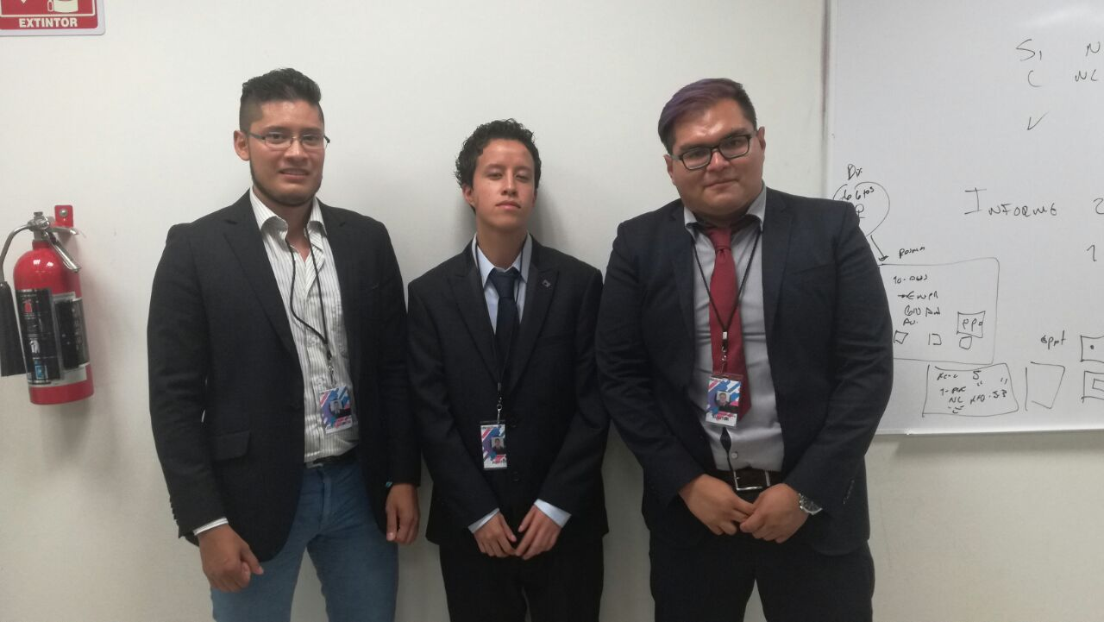

***Grupo Auditor***

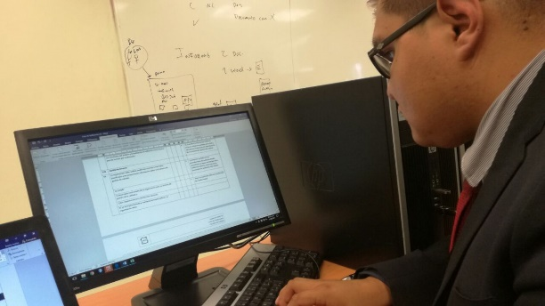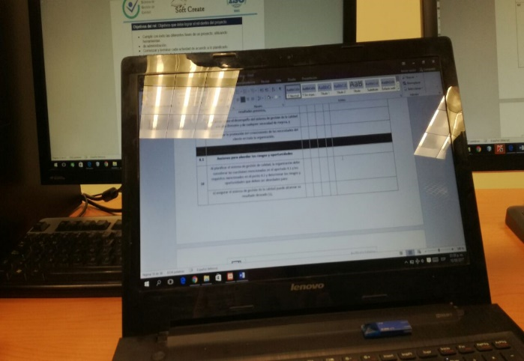

***Realizando Lista de verificación y revisando evidencia***

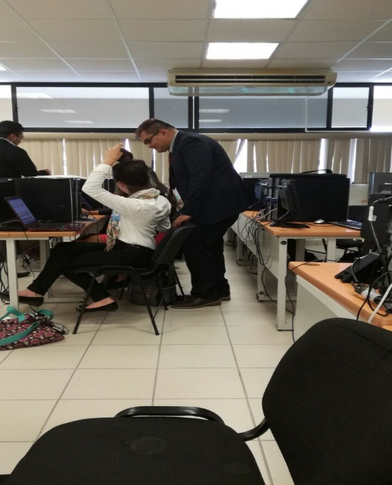******

***En entrevistas***

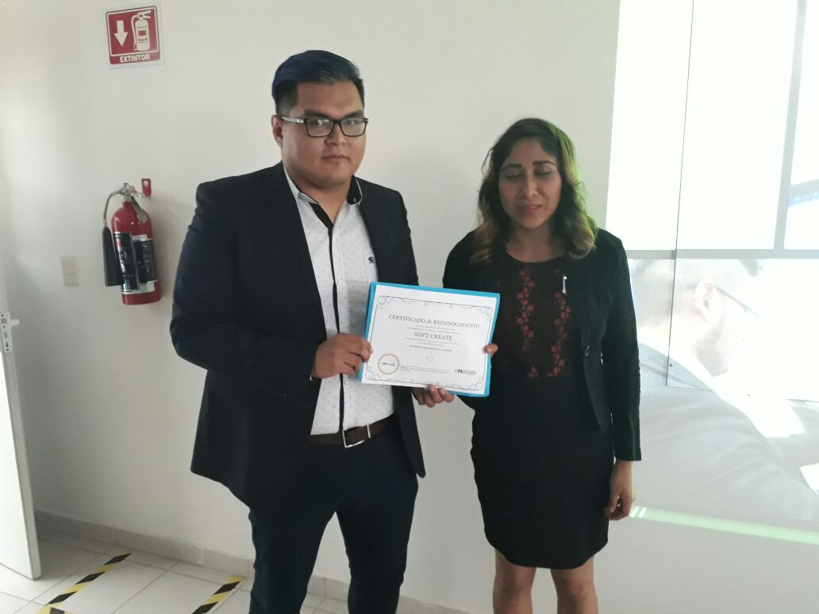

***Entrega del Reconocimiento a la empresa Soft Create***

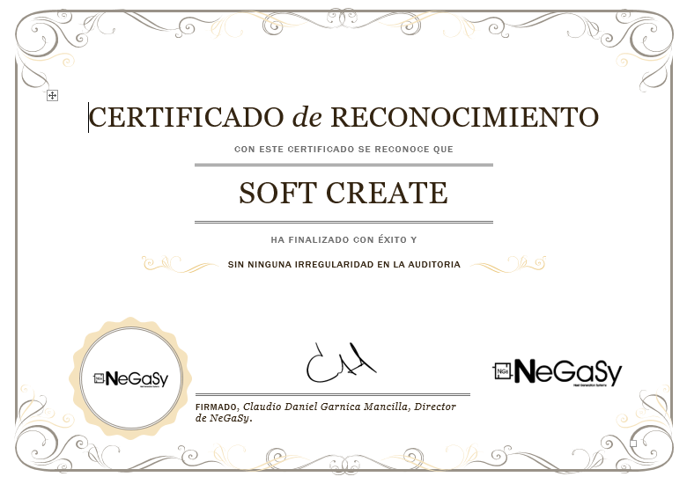

***Scan del Certificado***

**Fortalezas de los Procesos:**

1. Conocimiento del Sistema de Gestión de Calidad por parte del grupo de trabajo y manejo claro de los procesos.

2. Existe Buena disposición del equipo de trabajo y colaboración para la ejecución de la auditarla y entrega de información solicitada.

3. Se está dando cumplimiento en la Normatividad Establecida por parte de la Empresa para el manejo de un sistema de gestión de calidad adecuado para el cumplimiento de la norma ISO 9001.

4. Existe variedad de canales de recepción definidos de los PSGC, los cuales facilitan la comunicación tanto con la empresa como el cliente externo.

**Hallazgos:**

De acuerdo a la norma ISO: 9001:2015, los hallazgos de auditoria pueden indicar: Conformidad (C) Cumplimiento de un requisito; No conformidad (NC) Incumplimiento de un requisito, que pone en riesgo la calidad y conformidad del servicio; Observación (O) hallazgo que indica afectación de requisitos que no ponen en riesgo el SGC, conformidad o calidad del producto o servicio.

El equipo auditor evaluó las evidencias recopiladas durante la auditoria, determinando los siguientes hallazgos:

|  |  |
| --- | --- |
| **No Conformidades Totales** | **0** |

|  |  |  |
| --- | --- | --- |
| **Descripción de NO Conformidad** | | |
| #N | Requisito | Descripción |
|  |  |  |
|  |  |  |

|  |
| --- |
| **Observaciones Generales** |
| **1.- ¿Los procesos cumple con los requisitos establecidos? (Norma ISO 9001)** |
| La Empresa cumple con éxito los requisitos de la norma ISO 9001:2015 |
| **2.- ¿Se concluye de manera expresa si los procesos son eficaces, efectivos y eficientes?** |
| Los procesos son eficaces, efectivos y eficientes con un alto grado de satisfacción en cumplimiento |

**

__________________________ ___________________

**Claudio Daniel Garnica Mancilla Patricia Ruíz Mejía**

Auditor Líder Director General